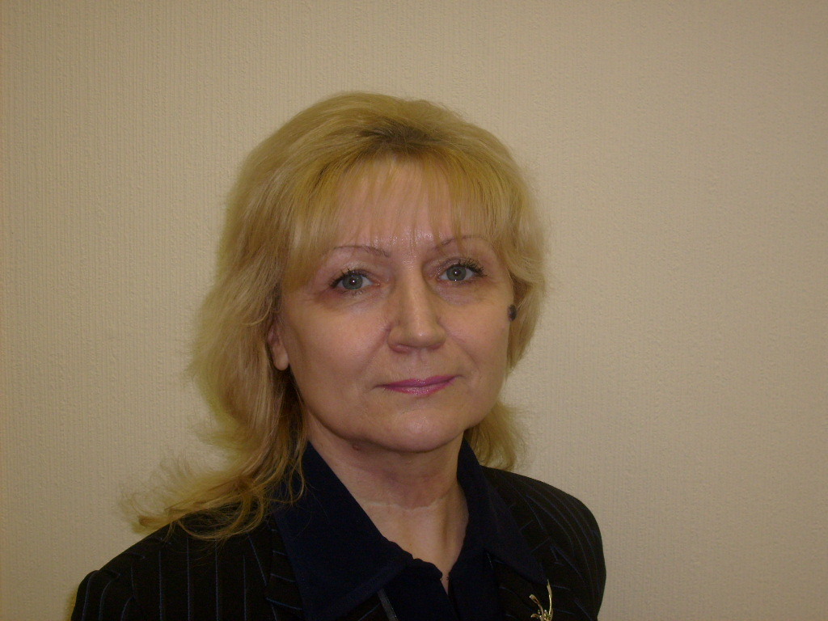

Анкета няни
Людмила Викторовна

Возраст | 50 лет
Прописка | Украина
Фактическое место  проживания | г. Москва
Семейное положение | Разведена, дочь 30 лет
Образование | Среднее педагогическое ( воспитатель детского сада)
Опыт работы | 6 лет няней в Москве  дети в возрасте от 4х мес до 6 лет  Воспитатель детского сада на Украине 10 лет по трудовой книжке
Профессиональные  навыки | Полный уход за детьми  Формирование бережного отношения к вещам, игрушками другим предметам ежедневного пользования.  Развитие мелкой моторики рук.  Развитие речи: Чтение книг, заучивание: песенок, потешек, стишков. Лепка, рисование, аппликация.  Приучение к режиму дня.  Физическое воспитание : зарядка, подвижные игры.  Приготовление детской пищи, уход за детским гардеробом, приводит в порядок детскую комнату.  Уборка, стирка, глажка, приготовление пищи.  Подготовка к школе по программам: Петерсон, Радуга, От рождения до школы.

